**暗黑通天塔**

目录

**1.** **界面和交互说明** 1

**1.1** **主界面** 1

**1.2** **玩游戏界面** 1

**1.3** **复活币复活页面** 2

**1.4** **广告复活页面** 3

**1.5** **结算页面** 4

**1.6** **排行榜页面** 5

**2.** **游戏规则说明** 6

**2.1** **游戏规则** 6

**2.2** **死亡与复活规则** 7

**2.3** **计分规则** 7

1. **界面和交互说明**
   1. **主界面**
2. 黄色心为复活币
3. 中间为当局分数
4. 右侧为暂停按钮（不可点击）
5. 点击开始按钮，点击开始后，移除无关按钮，进入游戏
6. 中部功能按钮：声音开关，排行榜，分享，新手礼包
7. 历史最高分记录

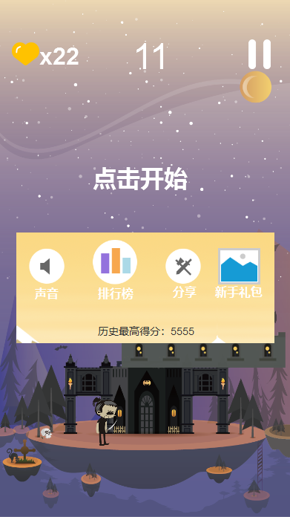

* 1. **玩游戏界面**

1. 复活币，分数，
2. 暂停按钮，点击后屏幕中间出现“继续游戏”按钮
3. 新手礼包，玩家获得奖励后消失

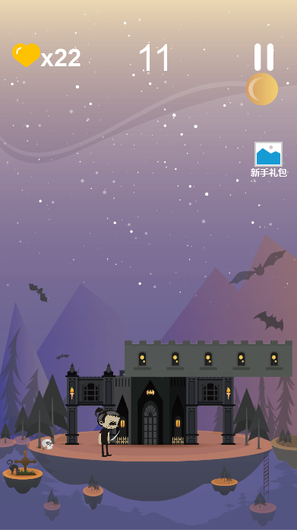

* 1. **复活币复活页面**

1. 当前成绩，复活币剩余
2. 复活按钮
3. 邀请好友
4. 点击跳过，进入结算页

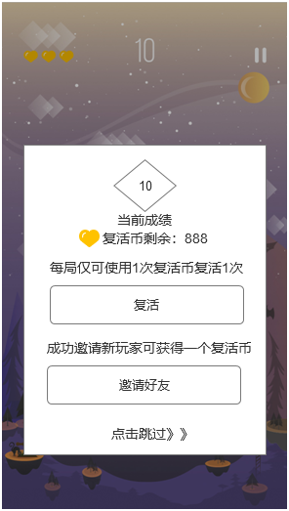

* 1. **广告复活页面**

1. 成绩，复活币数量
2. 看广告复活
3. 点击跳过，进入结算页

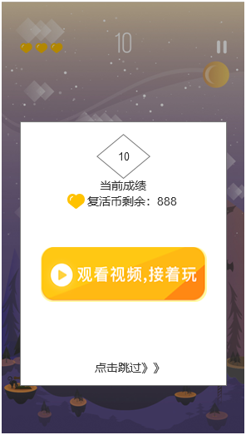

* 1. **结算页面**

1. 成绩，复活币数量
2. 3个玩家排名，查看全部排名
3. 返回主页，
4. 再来一局

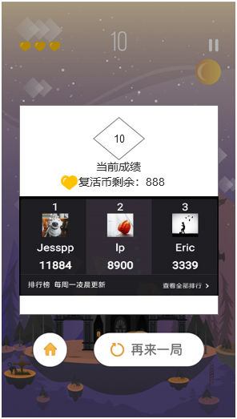

* 1. **排行榜页面**

信息包含序号，头像，名字，得分

1. 好友排行
2. 世界排行
3. 返回上一个界面
4. 查看群排行（分享）

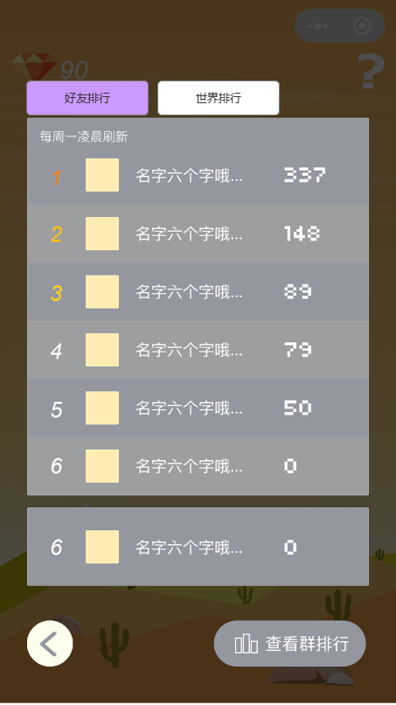

1. **游戏规则说明**
   1. **游戏规则**
2. 游戏开始后，基层上出现一层建筑，宽度与基层相等，随机出现在屏幕的左侧或右侧，向另一个方向移动，触碰到屏幕边时，向另一个方向运动，如此循环运动，设置运动速度值，以调整难度
3. 基层建筑是屏幕的一半宽
4. 当玩家触碰屏幕时，移动中的建筑停止，
5. 建筑停止后，切除与下层建筑错位的地方，出现更高一层的建筑左右移动
6. 出现的更高层建筑宽度和比它低一层建筑的宽度一样
7. 上下层错位宽度在5%以内时，属于完美搭建
8. 连续5次完美搭建，直接根据当前宽度，向上自动完美搭建3层
   1. **死亡与复活规则**
9. 如果玩家使建筑停止的位置没有与下层建筑接触，玩家跳塔死亡
10. 如果玩家使用复活，直接将**最上层建筑拓宽至基层宽度的一半**，玩家人物飞至上面的第二层
11. 玩家当局首次死亡，可使用复活币复活，没有复活币可使用广告复活
12. 玩家当局第二次死亡，如果首次复活已使用广告复活，则无法复活；如果首次复活使用复活币复活，二次死亡可用广告复活
    1. **计分规则**
13. 每增加1层获得1分
14. 死亡后复活，计分继续
15. 死亡无法复活时，本局结算得分